Manuel utilisateur High-Way

Mise en situation
- Vous êtes sur une autoroute à contre sens et vous devez éviter des voitures, camions et motos qui viennent en contre sens.

Comment jouer à High-Way
- Pour déplacer votre véhicule vous devrez utiliser les touches « A » et « D »
- La touche « A » vous permet de déplacer votre véhicule sur la gauche
- Et la touche « D » vous permet de déplacer votre véhicule sur la droite
- « Par moment, vous devrez répondre à des questions à choix multiples sur le code de la route, ATTENTION à répondre rapidement car le jeu sera toujours en cours.
- Pour répondre aux questions vous devrez appuyer sur les touches « 1 », « 2 » et « 3 »
- La touche « 1 » est affiliée à la première proposition de réponse
- La touche « 2 » est affiliée à la deuxième proposition de réponse
- La touche « 3 » est affiliée à la troisième proposition de réponse
- Vous pourrez faire pause à tout moment à l’aide de la touche « ESCAPE »
- Si vous échouez vous subirez deux secondes de pénalité.
- Vous pouvez relancer une partie avec la touche « R »
- L’historique des parties est stocké sur la page « Classement »
- Votre score sera comptabilisé à l'aide du temps et des questions répondues justes.

Résumé des touches

« A » déplacement à gauche
« D » déplacement à droite
« 1 » proposition 1
« 2 » proposition 2
« 3 » proposition 3
« R » relance une nouvelle partie
« ESCAPE » permet de mettre pause

Création d’un compte

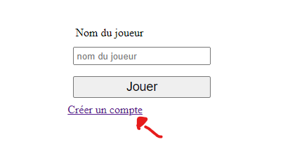
Figure 1
Page login

Etape 1. Pour accéder au jeu il faut faire un compte.
Cliquez sur « Créer un compte ».

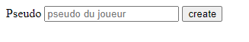

Etape 2. Vous allez être redirigé sur la page inscription
Vous n’aurez plus qu’à écrire un pseudo.

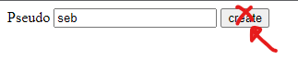

Figure 2
Etape 3. Quand vous aurez écrit votre pseudonyme, appuyez sur le bouton « create »

Ensuite vous serez redirigé vers la page précédente en vous indiquant que vous avez bien créé votre compte

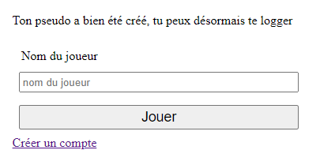
Figure 3
Etape 4. Si tout s’est bien passé vous n’aurez plus qu’à entrer le pseudo que vous venez de créer.
Et cliquer sur le bouton « Jouer »
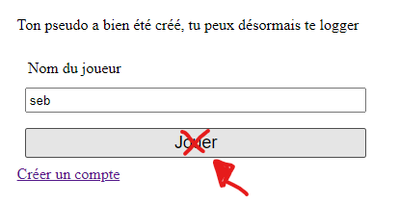
Figure 4
Etape 5.
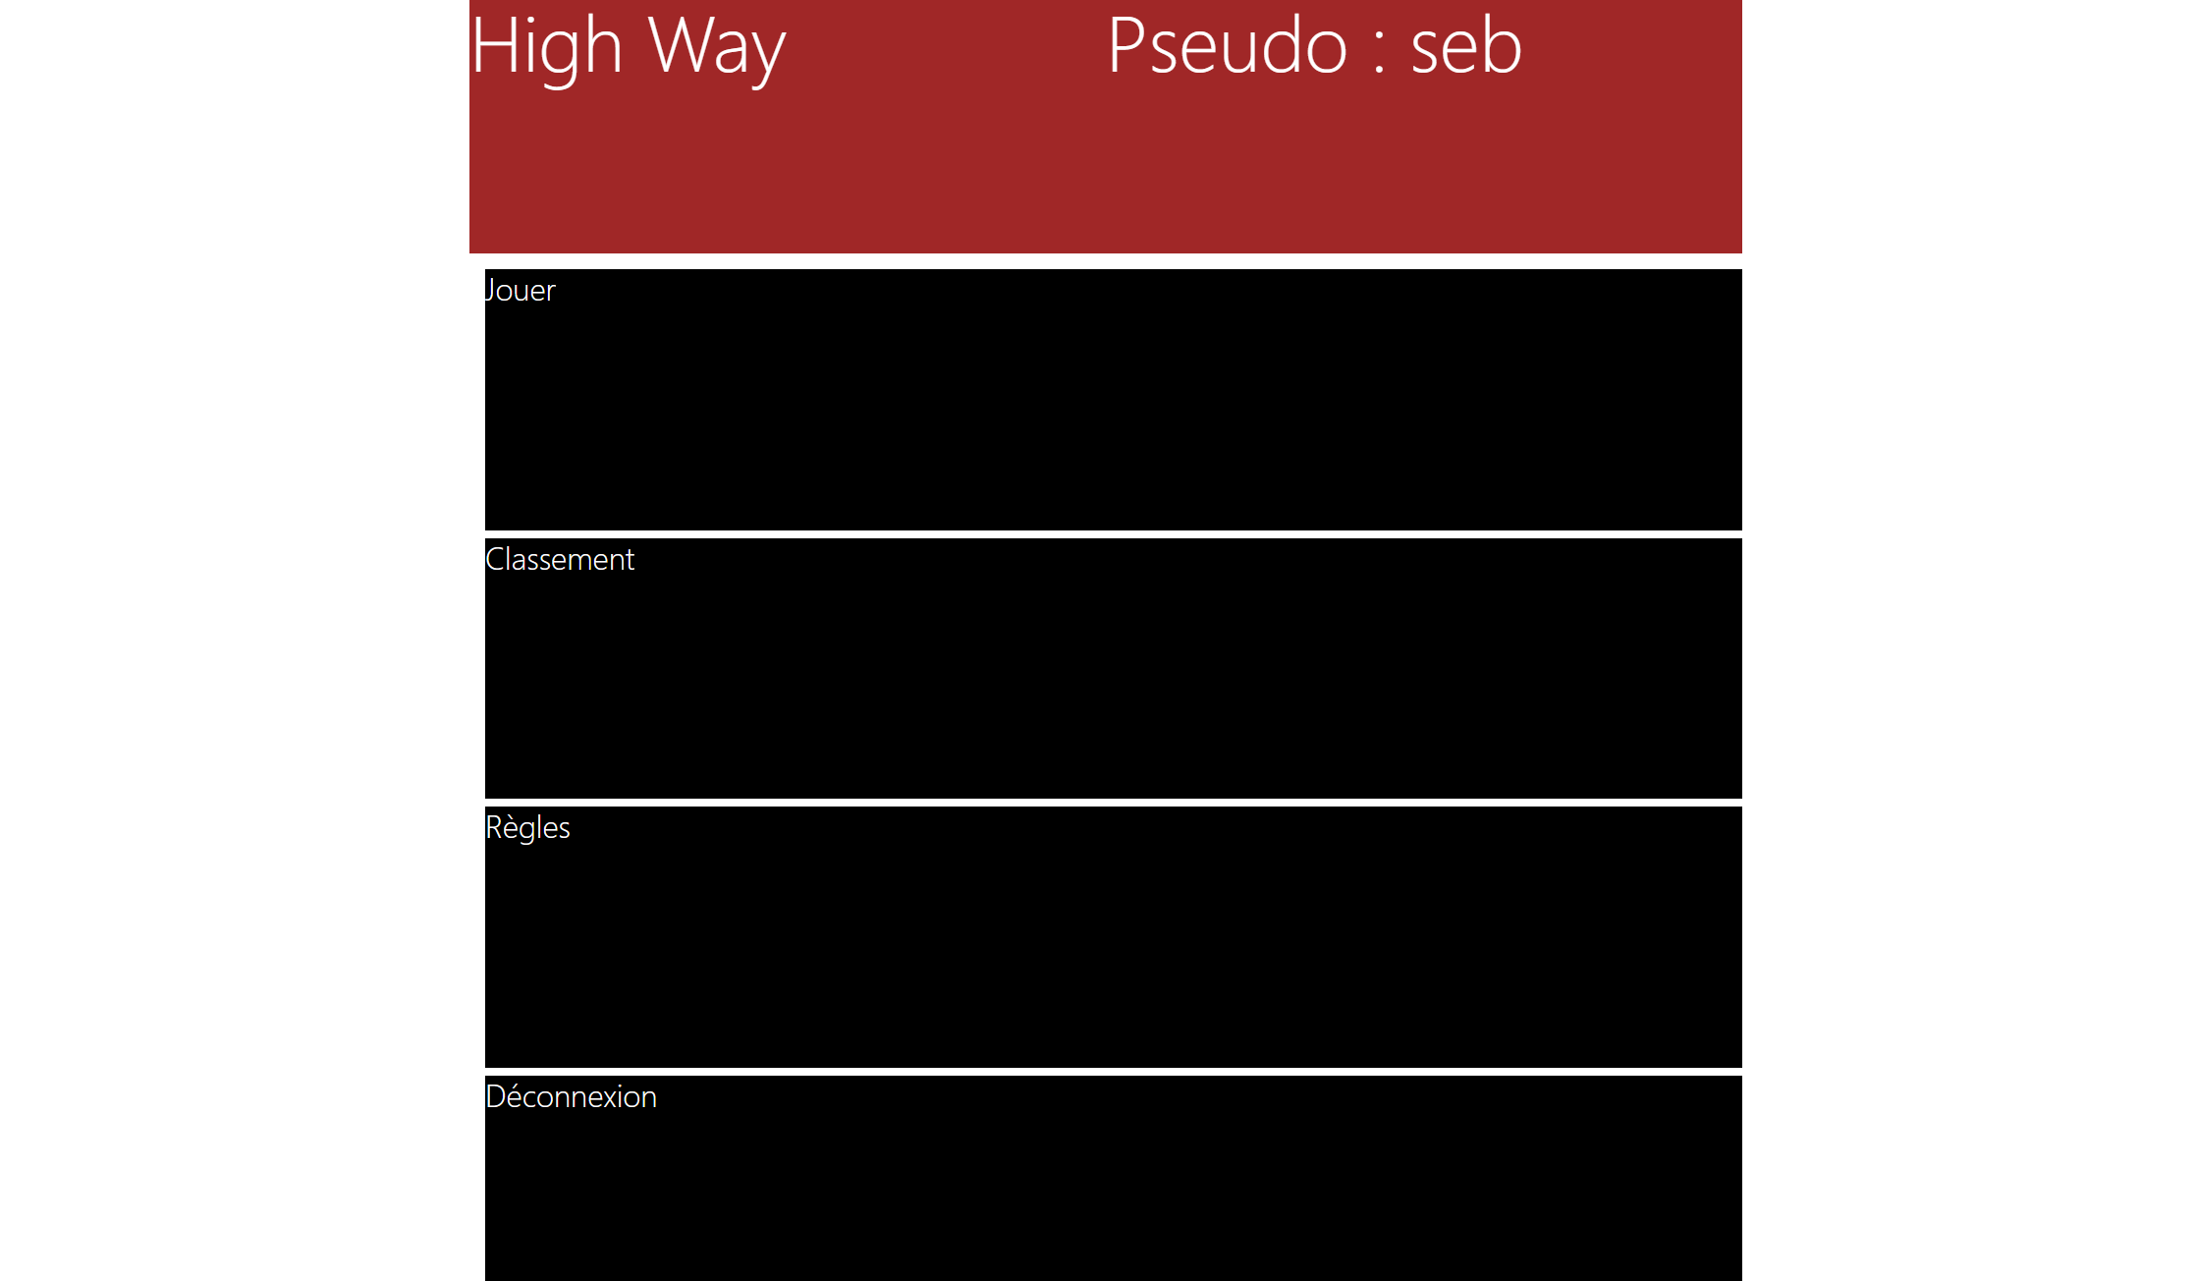
Vous êtes maintenant dans la page menu.

Vous pouvez jouer maintenant 😊
Cliquer sur « Jouer »

Comment jouer

Vous êtes maintenant lancé dans le jeu
Votre véhicule est un tank et vous devez éviter les voitures, motos,
Camions qui foncent sur vous
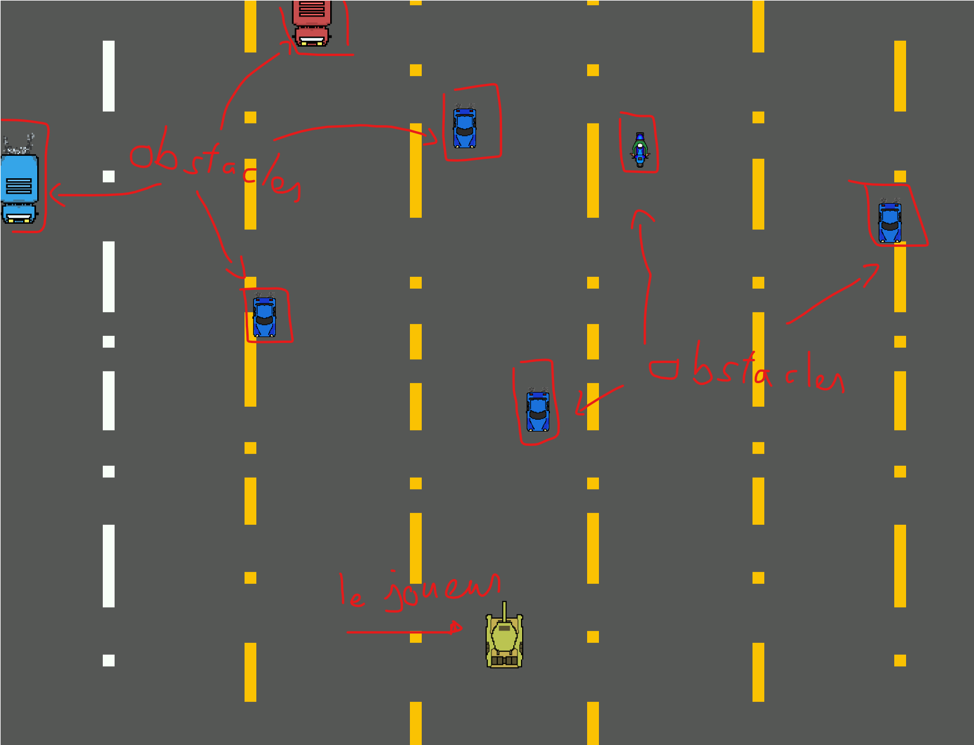

Pour vous déplacer sur la droite appuyer sur la touche « D »
Et pour vous déplacer sur la gauche appuyer sur « A »

Activation du menu pause

Pour Quitter le jeu tout de suite ou faire pause vous pouvez appuyer sur la touche « ESCAPE ».
Si vous avez effectué la pause vous pouvez réappuyer sur « ESCAPE » ou cliquer sur « Retour au jeu » pour reprendre la partie en cours
Ou cliquer sur « exit » pour quitter le jeu

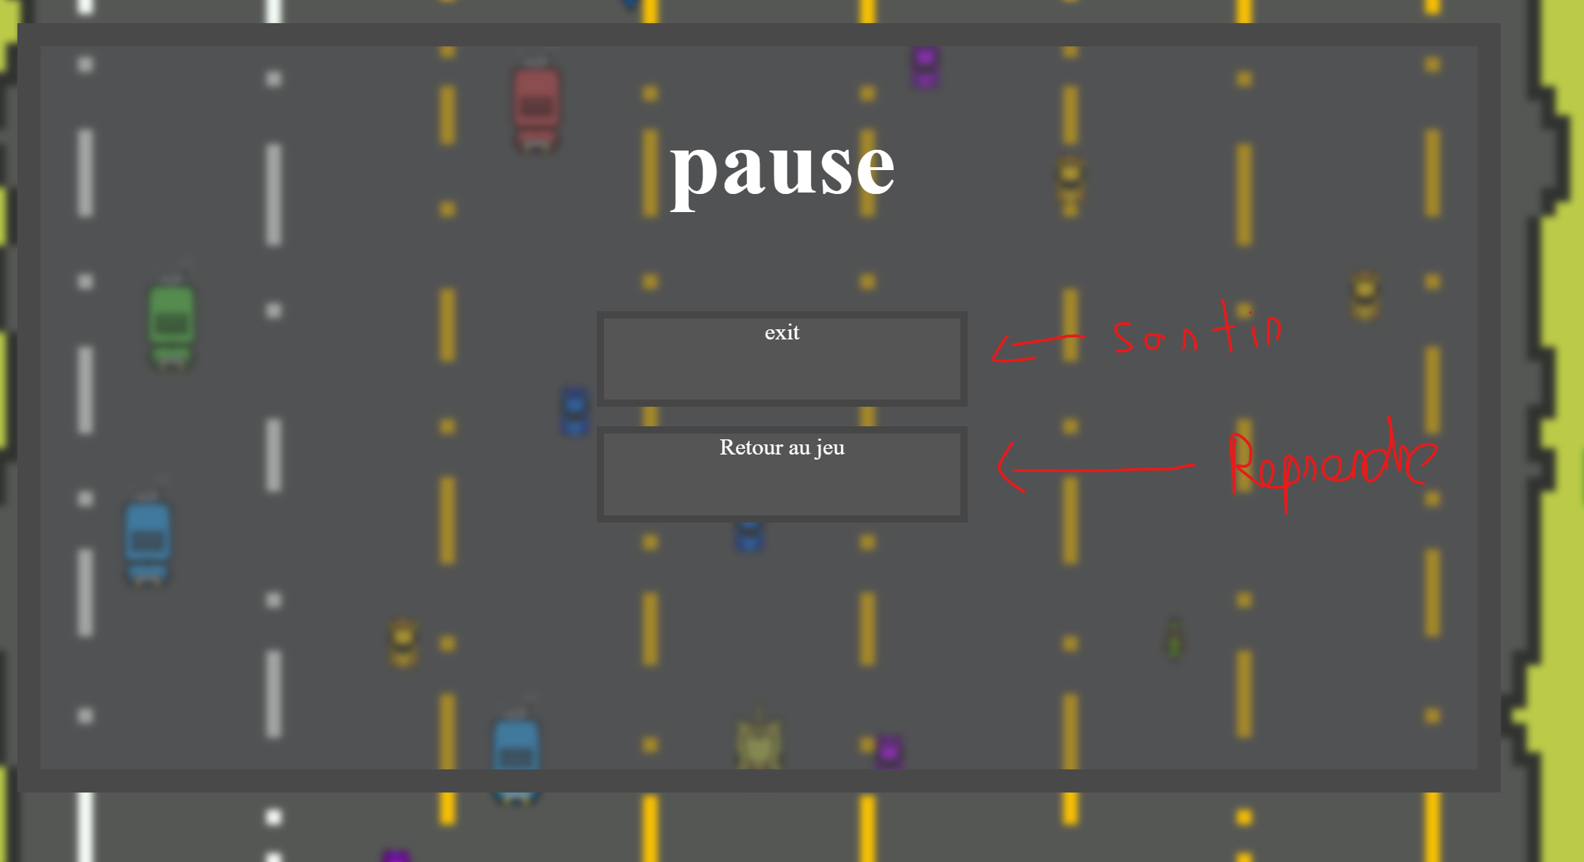

Normalement vous arrivez à éviter les véhicules en face.
Au bout de 10-15 secondes des questions sur les panneaux de la circulation suisse vont apparaitre sur l’écran.
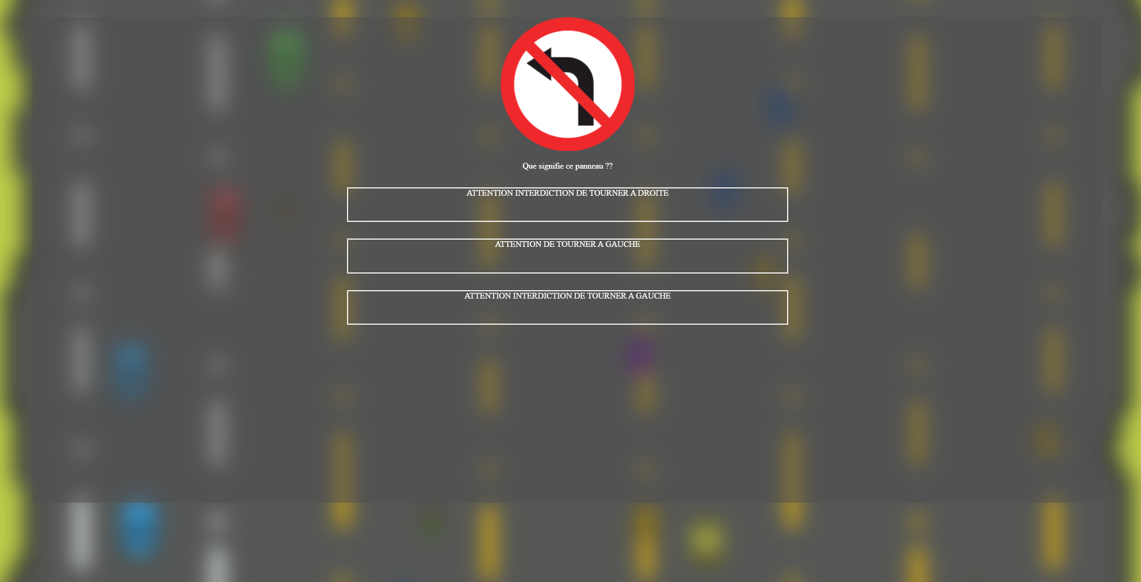

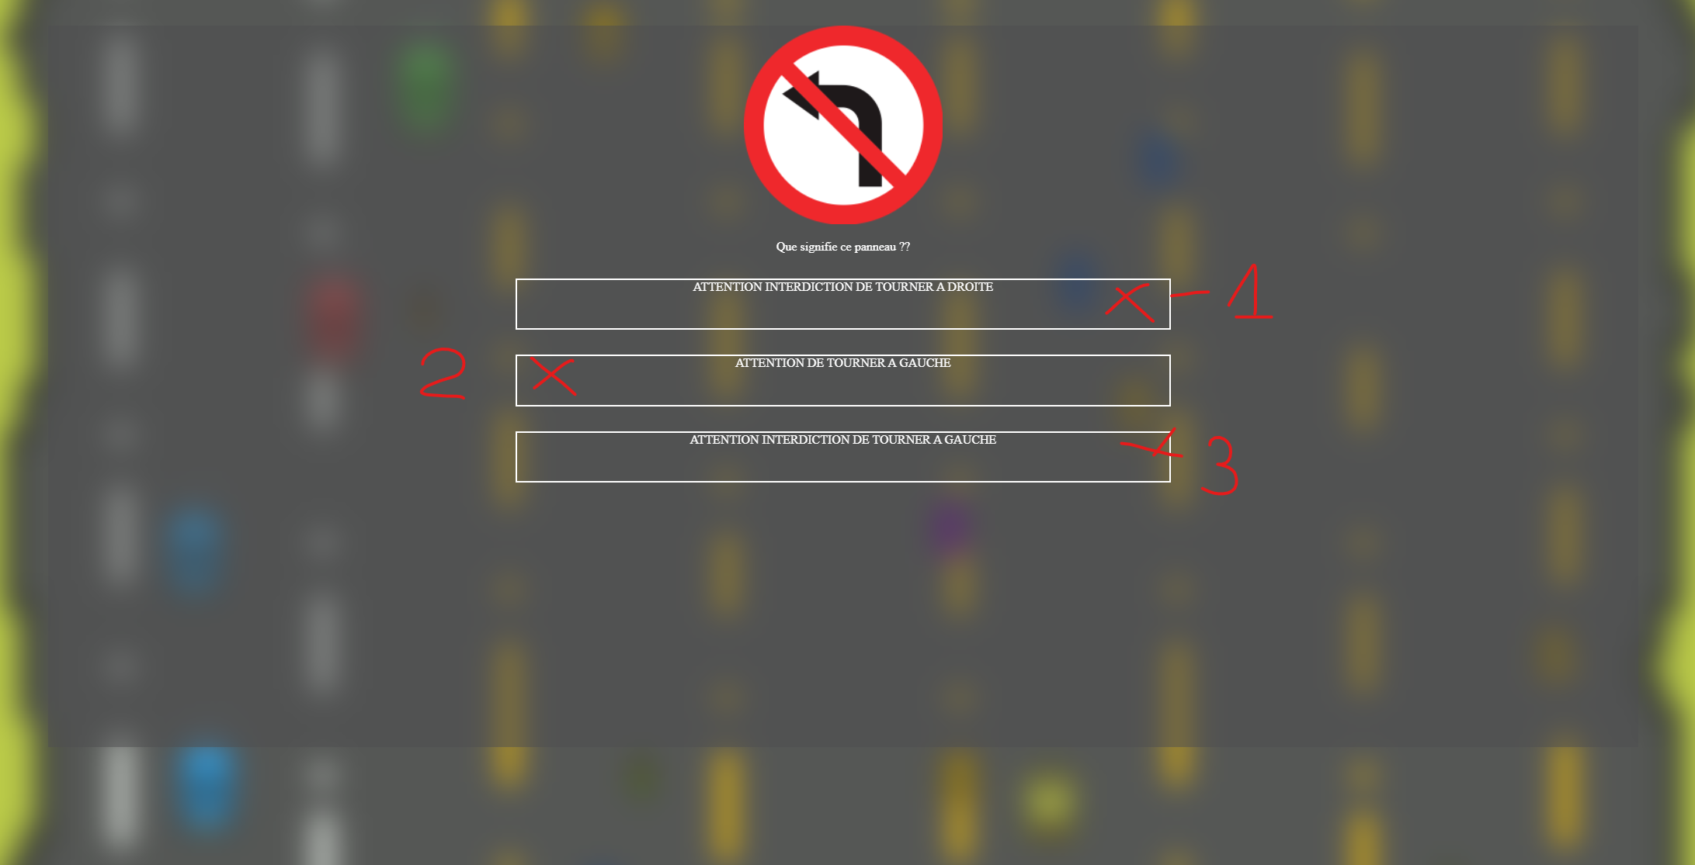
Vous pouvez répondre avec les touches « 1 », « 2 », « 3 »

Si vous répondez juste le jeu reprend et vous gagnez 100 points
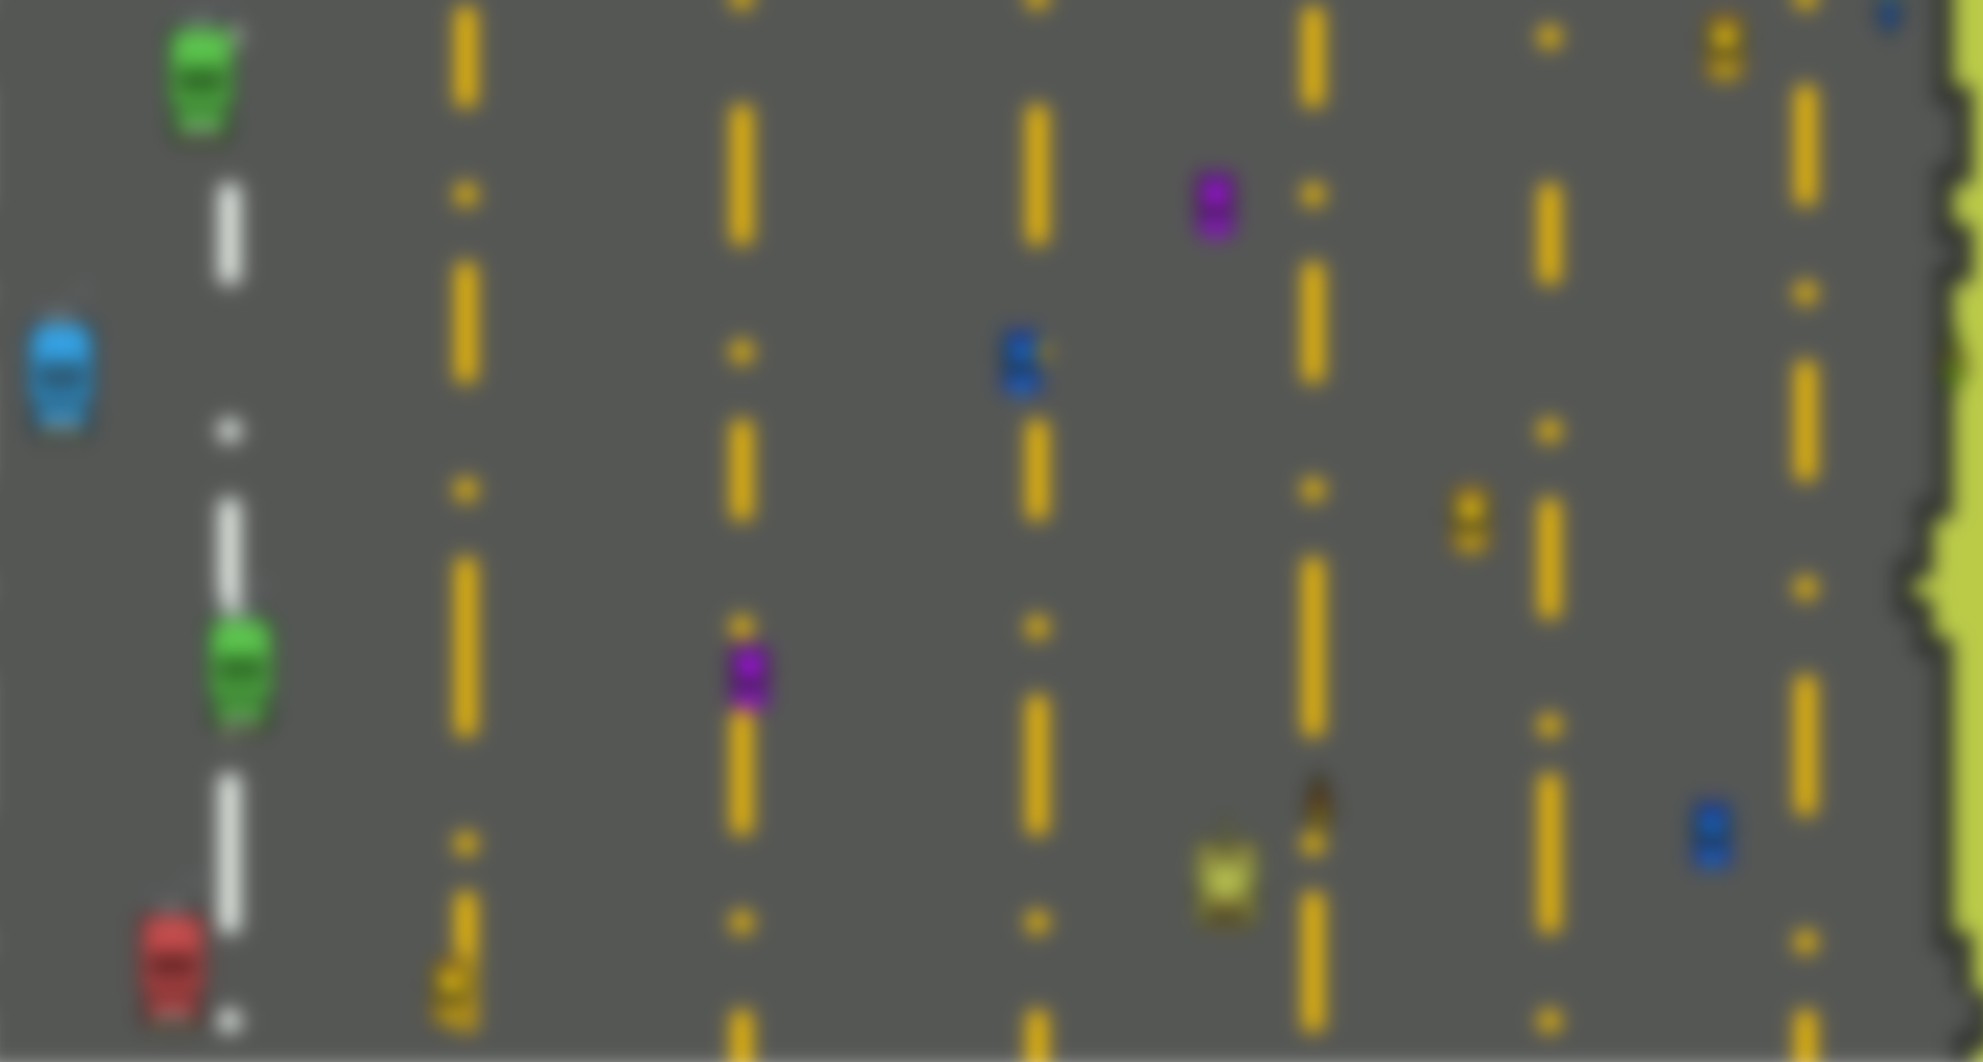
Sinon le jeu devient flou pendant 2 secondes et vous perdez 100 points

La partie se finit quand vous percutez un véhicule
Vous pouvez relancer en cliquant sur « restart » ou en appuyant sur « R »
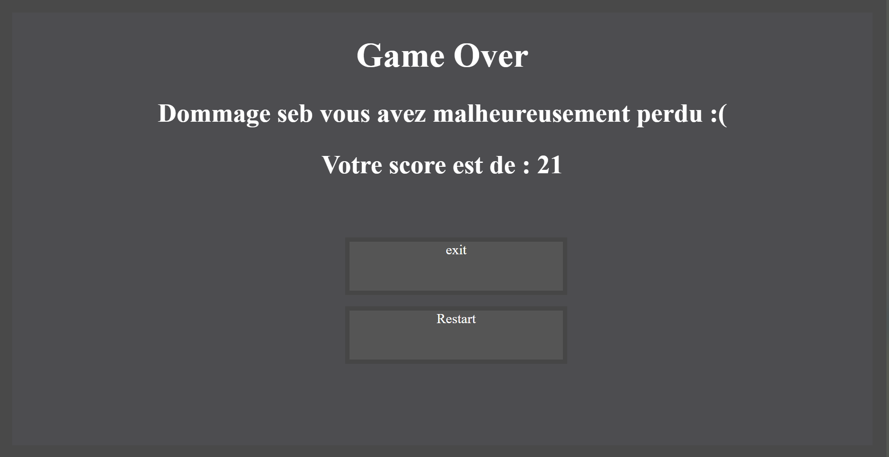
Vous pouvez aussi quitter le jeu en cliquant sur « exit »

